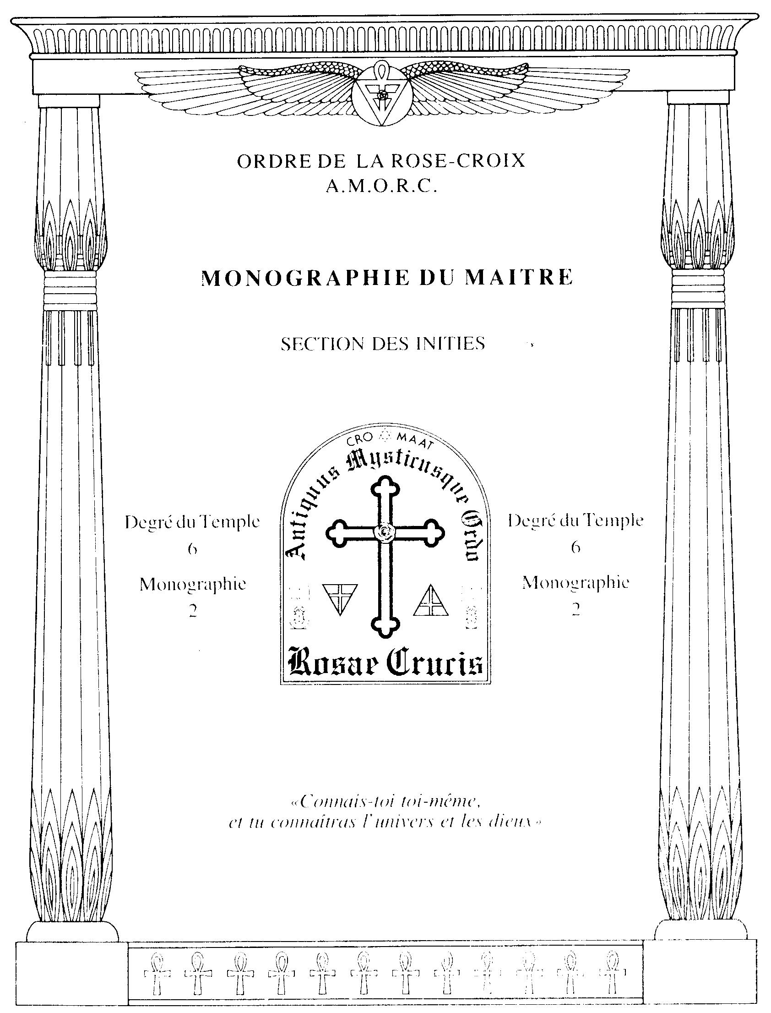

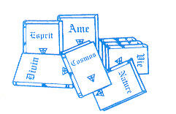
La Nature Humaine
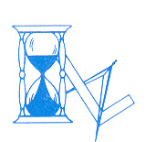

Jacques Michaud, ancien interne des hôpitaux de Paris, a rédigé un ouvrage sur les médecines ésotériques. Pour vous donner une idée du contenu de cet ouvrage, dont le titre exact est «Médecines ésotériques, médecine de demain», nous pouvons déjà citer la pensée de Paracelse qui lui sert d'introduction : «Qui pourrait être médecin, sans être philosophe, astronome, alchimiste ? Personne. Il faut être versé dans ces trois choses, car elles contiennent la vérité de la médecine». En concordance avec cette monographie, nous vous présentons l'extrait d'un chapitre qui illustre parfaitement la position des Rosicruciens face à la maladie, à savoir que son origine doit être recherchée avant tout dans le corps psychique de l'homme. En outre, vous noterez que cet extrait met en évidence l'une des faiblesses caractéristiques de l'allopathie qui trop souvent, définit ses traitements à partir des symptômes qu'elle relève sur le plan physique. Nous insistons une fois encore sur le fait que notre propos n'est pas de critiquer la pratique de la médecine courante. Cependant. la tolérance n'implique pas que nous passions sous silence ses imperfections et son rejet fréquent de la nature spirituelle de l'homme.
«Il resterait à définir la place des médecines ésotériques dans la médecine de demain. C'est évidemment une prétention hasardeuse. Il convient d'abord de situer le champ d'action, les possibilités et la doctrine de la médecine officielle, représentée essentiellement par l'allopathie. Rendons-lui l'hommage qu'elle mérite : elle a à son actif des techniques éblouissantes, des connaissances biologiques prodigieuses, des résultats cliniques immenses et spectaculaires. Peut-être justement a-t-elle tendance à utiliser un peu aveuglément les techniques que mettent à sa disposition les sciences et l'industrie, par exemple, l'usage excessif, dans un but diagnostique ou thérapeutique, de radiations non physiologiques, comme les rayons X ou les substances "marquées" par une molécule radioactive, processus que l'astrologie sait être sous la dépendance de planètes maléfiques, Pluton et Uranus. Mais ce qu'on peut surtout reprocher à la médecine classique, nous l'avons déjà dit, c'est qu'elle ne se préoccupe en réalité que des conséquences, des aboutissements, qu'elle observe uniquement les manifestations matérielles, objectives, visibles, les résultats, et qu'elle méconnaît ce qui est la véritable essence de l'être humain.
En allopathie, la maladie est une entité qui existe en elle-même sans que rien ne la précède ni ne la suive. La médecine ésotérique, elle, part du matériel pour remonter à l'immatériel; elle seule permet de savoir le chemin parcouru par un individu du commencement à la fin en une série continue, et de relier les effets aux causes. Il en résulte d'abord qu'en l'absence de signe matériel, tous les symptômes accusés par un malade sont refusés par le médecin. jusqu'au jour où un dysfonctionnement ou une lésion permette de porter un diagnostic : l'essentiel du travail médical est alors fait, la thérapeutique en résultant automatiquement, à la grande satisfaction du malade, qui tient en général avant tout à mettre un nom sur la maladie dont il croit souffrir. Une deuxième conséquence de l'allopathie, c'est l'emploi de drogues massives, dont l'action est forcément limitée il un organe, ou à une perturbation de fonction, ou à une série de symptômes, mais qui sont incapables d'agir de façon fondamentde sur le malade. En ésotérisme, l'homme n'est pas une addition d'organes, c'est un complexe corps-esprit dont les éléments sont indissociables, l'altération organique n'intervenant qu'en fin de compte et pouvant être ésotériquement prévue».

DOCTEUR JACQUES MICHAUD

Avant d'en venir à l'étude systématique des enseignements de ce degré, il nous reste encore à examiner un certain nombre de points importants concernant la manière dont les Rosicruciens abordent le problème des maladies. En effet, il est impossible d'envisager sérieusement le problème de la santé sans s'interroger préalablement sur la nature humaine. A cet égard, il est aisé de constater qu'un matérialiste n'a pas la même conception de la médecine qu'un spiritualiste. Si tel est le cas, c'est parce que la manière dont ils considèrent l'homme est totalement différente.
L'HOMME ET SON ÉVOLUTION

D'un point de vue scientifique, nous devons nous rappeler que l'homme, indépendamment de toute doctrine religieuse ou philosophique, est le résultat d'un processus d'évolution. Cela ne veut pas dire nécessairement qu'il ait évolué à partir d'une espèce animale précise ou qu'il résulte d'un règne inférieur. A ce sujet, nous vous avons déjà expliqué qu'il existait plusieurs théories sur l'apparition de l'espèce humaine. Sans nous lancer dans des polémiques sur ces théories, nous devons cependant admettre que l'homme primitif était une créature bien différente de l'homme moderne, et nous n'avons aucune raison de croire que notre état actuel représente le summum bonum de ce qui sera atteint par le genre humain. Par nécessité cosmique, nous sommes toujours en voie de développement physique et d'évolution animique. C'est ce qui explique pourquoi les habitudes de vie que nous prenons et les règles de pensée que nous adoptons font ce que nous sommes et ce que nous deviendrons. Cela dit, un grand nombre de facteurs interviennent dans ce développement et cette évolution. En premier lieu, l'homme a toujours été affecté par son environnement, même
s'il est vrai que nous exerçons une influence de plus en plus grande sur lui. En second lieu, le pouvoir de sa pensée a un effet constant sur son propre devenir, car il possède certaines facultés qui le démarquent totalement des animaux inférieurs, notamment celle qui lui permet d'être conscient de lui-même. En fait, c'est son aptitude à penser et à raisonner qui lui a permis de maîtriser de mieux en mieux son milieu et qui a été à l'origine de la transformation qui s'est opérée dans son corps et dans son âme.
L'environnement dans lequel vivait l'homme primitif ne laisse aucun doute sur le fait que les premières étapes de son existence furent très difficiles sur le plan physique, car son corps était quotidiennement confronté aux contingences du milieu dans lequel il se trouvait, connaissant ainsi les expériences nécessaires à l'évolution de son Moi extérieur. Par nécessité, la morphologie générale de l'homme s'est donc constamment transformée au fil des siècles. La première grande révolution qui marqua son corps physique et, par conséquent, sa psychologie, fut certainement son passage définitif à la station "debout", avec les profonds changements qui s'ensuivirent dans son ossature. Une autre transformation révolutionnaire dans l'évolution corporelle de l'homme fut son aptitude à opposer le pouce de chaque main à chacun des autres doigts. Elle lui permit en effet d'acquérir une grande précision dans sa préhension des choses et donc dans sa manière de les utiliser. Nous pourrions citer des centaines d'exemples montrant combien l'homme s'est transformé physiquement pour aboutir finalement à ce qu'il est aujourd'hui. En consultant une encyclopédie, vous pourrez constater à quel point la nature tend toujours à établir une harmonie aussi étroite que possible entre chaque être vivant et le milieu dans lequel il évolue. Autrement dit, le véhicule physique que la vie utilise pour se manifester dans une créature est toujours en résonance parfaite avec le degré de conscience que cette créature est capable d'appliquer dans la maîtrise de son environnement.
Nous n'étudierons pas en détail l'évolution physique de l'homme, car une telle étude ne présente pas un intérêt majeur dans le cadre de ce degré. Notre but, à travers ces quelques lignes, était simplement de vous montrer que l'homme, comme le disait Empédocle, n'est pas une créature originelle dans son corps, mais le fruit d'une longue évolution. En fait, comme nous l'avons suggéré précédemment, tout être vivant évolue dans son aspect physique pour devenir un véhicule toujours plus perfectionné au service de la forme de conscience qu'il incarne. Pour ce qui est de l'homme, il est clair que sa structure extérieure est de nature matérielle et qu'elle change constamment en raison de son métabolisme général et de son adaptation à l'environnement. Mais à l'intérieur de lui, imprégnant son corps physique, réside un corps psychique, invisible et éthéré. Ce corps psychique, que la plupart des scientifiques nient faute de pouvoir l'observer et le définir, est une émanation de son corps spirituel, c'est-à-dire de son âme. Il est donc tout aussi réel et tout aussi essentiel à notre existence que notre enveloppe chamelle. A cet égard, il importe de comprendre que l'être humain possède une double nature, car c'est uniquement en étant conscients de cette dualité que nous pouvons espérer améliorer notre existence, nous maintenir en bonne santé et trouver le bonheur dans la vie quotidienne. Quoi qu'il en soit, il ne fait aucun doute que le déséquilibre de notre corps psychique est une cause plus importante de maladies et de souffrances que les agressions extérieures auxquelles notre corps physique est confronté.
Dans leur travail de guérison, les Rosicruciens ont toujours tenu compte de la dualité de l'homme, car ils savent parfaitement que la santé ne peut être maintenue qu'en respectant les besoins tant physiologiques que psychiques de notre être. En ce sens, la célèbre maxime «un esprit sain dans un corps sain» indique bien l'importance du lien existant entre notre corps physique et l'entité spirituelle qui l'anime. Malheureusement, cette maxime se limite le plus souvent à être citée et n'est pas appliquée comme elle le devrait. Or, s'il est un fait que nous avons tous besoin d'une alimentation adéquate, d'eau pure, d'air et de soleil, il est également indispensable d'entretenir des pensées et des émotions aussi positives que possible. A cet égard, l'influence que notre état mental et émotionnel exerce sur notre corps est trop souvent négligée, voire même ignorée. C'est pourtant dans l'aspect négatif de cette influence qu'un grand nombre de maladies tirent leur véritable origine.
LA MÉDECINE ACTUELLE

Dans la plupart des dictionnaires, le mot «santé» est défini comme «un état complet de bien-être physiologique, psychologique et social». Cette définition est exacte mais incomplète, car elle ne fait pas intervenir la dimension spirituelle de l'homme. Or, comme nous venons de le rappeler, notre corps physique est le véhicule que notre âme utilise pour évoluer au contact du monde terrestre. Si les relations qui unissent ces deux aspects de notre être ne sont pas harmonieuses, il est impossible de bénéficier d'une santé parfaite, car nous nous opposons alors à l'influx de notre propre Force Vitale. Il en résulte que les maladies n'ont pas systématiquement leur origine dans l'action des microbes, des virus, et encore moins dans celle des "mauvais esprits". Très souvent, elles sont, non seulement l'expression des violations individuelles et collectives que nous commettons à l'égard des lois naturelles, mais aussi le résultat de notre inaptitude à nous maintenir en harmonie avec les lois cosmiques qui oeuvrent en nous et autour de nous. Nous voyons donc que l'être humain, dans une très large mesure, est le principal artisan de sa santé. La médecine courante a trop tendance à considérer l'homme comme un être qui ne doit la vie qu'aux divers processus physico-chimiques qui agissent et réagissent dans son organisme. De ce fait, elle porte son attention presque exclusive au maintien de la santé physiologique, considérant que c'est uniquement le corps physique qu'il faut soigner en cas de maladie. Une telle vision des choses est simplement le reflet d'une philosophie matérialiste. Pourtant, nous pouvons affirmer que toute méthode thérapeutique qui ne tient pas compte de la dimension spirituelle de l'homme est vouée à l'échec. Parallèlement à ce manque de spiritualité, nous devons malheureusement reconnaître que le serment d'Hippocrate n'est pas toujours respecté dans certains cercles médicaux et qu'il n'est plus vraiment le code de vie philosophique et éthique qui devrait conditionner l'ensemble de la médecine. D'autre part, si l'on en juge par l'intérêt croissant que nos contemporains portent à des thérapeutiques moins conventionnelles, telles l'homéopathie, l'acupuncture, la musicothérapie et bien d'autres encore, on peut supposer qu'une certaine application de la médecine ne les satisfait plus et qu'ils recherchent la guérison dans des pratiques tenant davantage compte de leur propre dualité.

En dernière analyse, nous sommes convaincus que le jour viendra où la «médecine ésotérique» sera officiellement reconnue pour le plus grand bien de l'humanité car, étant d'origine divine et non humaine, c'est elle qui offrira au monde le plus grand espoir en matière de guérison. A l'inverse de ce que nous pourrions appeler la «médecine exotérique», elle cherche avant tout à soigner la cause de toute maladie, pas uniquement au niveau du corps physique, mais également et peut-être surtout au niveau du corps psychique. L'objet majeur de ce sixième degré est précisément de vous familiariser progressivement avec les fonctions les plus importantes de votre corps physique et de vous enseigner la manière d'agir psychiquement sur elles pour qu'elles bénéficient de l'harmonie la plus parfaite possible. Dans les prochaines monographies, nous étudierons ces fonctions et vous expliquerons les règles fondamentales à respecter pour ne pas perturber leur activité.

Nous vous recommandons de revoir attentivement cette monographie et la précédente avant votre prochaine période de sanctum. En fait, toute monographie devrait être soigneusement étudiée puis relue quelques jours après. Une telle manière de procéder facilite la mémorisation et l'intégration des principes étudiés. D'autre part, ne jugez jamais l'importance d'une monographie à son nombre de pages ou à son contenu apparent. Comme nous l'avons déjà précisé, l'homme est un être double. De ce fait, un aspect non négligeable de nos enseignements s'adresse à votre intellect. Un autre aspect concerne votre Moi intérieur et dépasse largement le cadre limité des mots. C'est en cela que réside l'aspect traditionnel et initiatique de notre Ordre.
Application Pratique

Toute maladie est l'effet d'une cause. Trop souvent, la médecine courante commet l'erreur de se polariser sur les soins à apporter à l'organe ou à la partie du corps physique qui semble être à l'origine de la souffrance. Pourtant, l'expérience prouve que bien souvent, la cause réelle d'une maladie ne se situe pas à l'endroit de la douleur. Cela signifie que tout traitement est en grande partie inutile s'il se limite à soigner un état pathologique sans qu'il y ait eu une localisation précise de son origine. Lorsque la cause d'une maladie a été déterminée, il faut la faire cesser immédiatement et aider la nature à rétablir l'harmonie dans l'organe ou la partie du corps malade. C'est alors qu'intervient le recours à une méthode thérapeutique laissée au libre choix de chacun.
Il est un fait que nous ne connaissons pas et ne maîtrisons pas les causes de toutes les maladies et de tous les maux dont nous pouvons souffrir. En revanche, chacun de nous dispose d'un moyen très efficace pour créer dans son corps les conditions les plus favorables au maintien d'une bonne santé. Il s'agit naturellement du pouvoir curatif de la pensée. Comme nous l'avons déjà expliqué dans la section des Néophytes et rappelé dans les degrés précédents, les pensées que nous entretenons ont une très grande influence sur notre bien-être physique. C'est pourquoi nous vous recommandons à nouveau d'accorder la plus grande attention à votre attitude mentale. Aucun traitement, aucune thérapeutique, ne peut aboutir à la guérison définitive d'une maladie dont la cause réside dans une mauvaise hygiène mentale, c'est-à-dire dans une mauvaise manière de penser.

Comme vous pourrez le constater, les monographies de ce degré contiendront un grand nombre de conseils destinés à attirer votre attention sur l'importance d'une bonne hygiène de vie, tant sur le plan physique que sur le plan psychique. Aussi, nous vous demandons de ne pas vous contenter de lire ces monographies, mais de les étudier très attentivement et de les appliquer dans votre existence quotidienne. On n'améliore pas sa santé uniquement en le désirant. Il faut agir concrètement pour faire de ce désir une réalité vécue. Dans le domaine de la santé comme dans bien d'autres, la célèbre maxime «Aide-toi et le ciel t'aidera» demeure à jamais l'expression d'une grande vérité.

Résumé

Après avoir étudié soigneusement cette monographie, lisez attentivement le résumé ci-dessous. Il contient les principes majeurs sur lesquels vous devez réfléchir et méditer au cours des prochains jours. Si l'un des points vous pose un problème de compréhension, reportez-vous à cette monographie et revenez sur les
explications qui s'y rapportent. En outre, nous vous conseillons de relire ce résumé juste avant d'entreprendre votre prochaine période de sanctum.
D'un point de vue scientifique, l'homme, indépendamment de toute doctrine religieuse ou philosophique, est le résultat d'un processus d'évolution. Par ailleurs, nous n'avons aucune raison de croire que son état actuel représente le summum bonum de cette évolution, tant sur le plan physique que sur le plan animique.
La première grande révolution qui marqua le corps physique de l'homme fut certainement son passage définitif à la station "debout". La seconde fut son aptitude à opposer le pouce de chaque main à chacun des autres doigts.
Tout être vivant évolue dans son aspect physique pour devenir un véhicule toujours plus perfectionné au service de la forme de conscience qu'il incarne.
Le déséquilibre de notre corps psychique est une cause plus importante de souffrance que les agressions extérieures que peut subir notre corps physique.
Les maladies n'ont pas systématiquement leur origine dans l'action des microbes, des virus, et encore moins dans celle des "mauvais esprits". Très souvent, elles sont, non seulement l'expression des violations individuelles et collectives que nous commettons à l'égard des lois naturelles, mais aussi le résultat de notre inaptitude à nous maintenir en harmonie avec les lois cosmiques qui oeuvrent en nous et autour de nous.
La médecine courante a trop tendance à porter son attention au maintien de la santé physiologique, considérant que c'est uniquement le corps physique qu'il faut soigner en cas de maladie.
Toute méthode thérapeutique qui ne tient pas compte de la dimension spirituelle de l'homme est vouée à l'échec.
Le jour viendra où la médecine ésotérique sera officiellement reconnue pour le plus grand bien de l'humanité car, étant d'origine divine et non humaine. c'est elle qui offrira au monde le plus grand espoir en matière de guérison.

